

UNIVERSIDAD AUTÓNOMA
DE NUEVO LEÓN

FACULTAD DE INGENIERÍA MECÁNICA Y ELÉCTRICA

Ciencias de la Ingeniería III
Practica 1
Tratamiento de datos
DOCENTE: RAYMUNDO SAID ZAMORA PEQUEÑO
Nombre | Matrícula
Ángel Gerardo Garza Rodríguez | 2000036
Ranfery Josua Peregrina Morales | 1924910
Karyme Gpe. González Castillo | 1957671
Francisco Salvador Flores Juarez | 1737559

Grupo: 507 Hora: Viernes N1
Semestre Enero – Junio 2026
San Nicolás de los Garza, Nuevo León a 22 de marzo de 2026

Contenido
Objetivo 3
Marco teórico 3
Tratamiento de datos 3
Eliminación de instancias repetidas 3
Eliminación de instancias incompletas 3
Eliminación de datos correlacionados entre sí 4
Proyección de datos incompletos 4
Escalado de datos 5
Escalado con Estadístico Z (Estandarización) 5
Escalado con Línea Recta (Normalización Min-Max) 5
Paquetes de R utilizados 6
Desarrollo 6
Actividad 1: Indicadores del World Bank Open Data 6
Actividad 2: Subsetting del DataSet de Border Crossing 7
Actividad 3: Análisis de Criminalidad y Urbanización en Estados Unidos (USArrests) 8
Cálculos y resultados 9
Actividad 1: Indicadores del World Bank Open Data 9
Conclusión del análisis (Actividad 1) 11
Actividad 2: Subsetting del DataSet de Border Crossing 12
Conclusión del análisis (Actividad 2) 16
Actividad 3: Análisis de Criminalidad y Urbanización en Estados Unidos (USArrests) 16
Conclusión del análisis de resultados (Actividad 3) 21
Conclusión de la práctica 22
Referencias 23

Objetivo
Analizar el tratamiento para un registro de datos correspondiente a un objetivo determinado de la minería

Marco teórico

Tratamiento de datos
El tratamiento de datos es una fase fundamental dentro del proceso de descubrimiento de conocimiento en bases de datos (KDD, por sus siglas en inglés). Consiste en un conjunto de técnicas y procedimientos aplicados sobre los datos brutos con el objetivo de transformarlos en un formato adecuado para su posterior análisis y modelado [2].
Esta etapa es crítica, ya que la calidad de los resultados obtenidos en cualquier proceso de minería de datos depende directamente de la calidad de los datos utilizados.
Entre las operaciones más comunes dentro del tratamiento de datos se encuentran la limpieza, integración, transformación y reducción de datos, cada una de las cuales aborda problemas específicos como la presencia de valores atípicos, datos faltantes, redundancias o inconsistencias en las escalas de medición.

Eliminación de instancias repetidas
Las instancias repetidas, también conocidas como datos duplicados, son registros idénticos o prácticamente idénticos que aparecen más de una vez dentro de un mismo conjunto de datos. Su presencia puede introducir sesgos en el análisis, ya que otorgan un peso desproporcionado a ciertas observaciones durante el cálculo de estadísticos o el entrenamiento de modelos predictivos [8].
La eliminación de estas instancias repetidas se realiza mediante técnicas de duplicación, que identifican filas con valores idénticos en todas las columnas o en un subconjunto de columnas consideradas clave. En el entorno de R, funciones como unique() o el uso de índices mediante duplicated() permiten detectar y remover eficientemente estos registros redundantes.

Eliminación de instancias incompletas
Las instancias incompletas son aquellos registros que presentan valores faltantes (conocidos como NA en R) en una o más de sus variables. La presencia de datos faltantes es un problema común en conjuntos de datos reales y puede deberse a errores en la recolección, falta de respuesta en encuestas o problemas durante la integración de múltiples fuentes [5]
Una de las estrategias más simples para manejar este problema es la eliminación de las filas que contienen valores faltantes, comúnmente conocida como "eliminación por lista" (listwise deletion). En R, la función complete.cases() permite identificar las filas que no contienen ningún valor NA, y su uso combinado con subsetting facilita la creación de un nuevo dataset libre de instancias incompletas. Si bien esta estrategia es efectiva cuando el porcentaje de datos faltantes es bajo, puede resultar en una pérdida significativa de información si la cantidad de valores ausentes es considerable.

Eliminación de datos correlacionados entre sí
La correlación entre variables mide la fuerza y dirección de la relación lineal entre dos variables numéricas. Cuando dos variables presentan una correlación extremadamente alta (cercana a 1 o -1), existe una redundancia de información que puede afectar negativamente el desempeño de ciertos modelos de aprendizaje automático, particularmente aquellos que asumen independencia entre predictores [3]
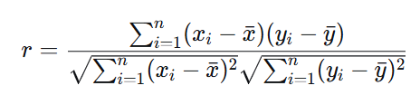
El coeficiente de correlación de Pearson es la medida más utilizada para cuantificar esta relación. Su fórmula es:

Donde R toma valores entre -1 y 1. Un valor cercano a 0 indica ausencia de correlación lineal, mientras que valores cercanos a 1 o -1 indican una relación fuerte positiva o negativa respectivamente. La eliminación de variables altamente correlacionadas reduce la dimensionalidad del problema sin perder información significativa, simplificando así los modelos posteriores.

Proyección de datos incompletos
La proyección de datos incompletos, también conocida como imputación, es una alternativa a la eliminación de instancias con valores faltantes. En lugar de descartar los registros incompletos, esta técnica busca estimar los valores ausentes a partir de la información disponible en el resto del conjunto de datos [7]
Existen diversos métodos de imputación, que van desde enfoques simples como la sustitución por la media o mediana de la variable, hasta técnicas más sofisticadas como la imputación multivariada mediante modelos predictivos o algoritmos de vecinos más cercanos (k-NN). La elección del método depende de la naturaleza de los datos, el porcentaje de valores faltantes y el objetivo final del análisis.

Escalado de datos
El escalado de datos es una técnica de transformación que modifica el rango o la distribución de las variables numéricas con el objetivo de homogenizar sus escalas de medición. Esta operación es especialmente relevante cuando las variables se expresan en unidades diferentes (por ejemplo, kilómetros y centímetros, o dólares y porcentajes), ya que de lo contrario, las variables con rangos numéricos más grandes podrían dominar injustamente ciertos cálculos como distancias o gradientes en algoritmos de aprendizaje automático [4]

Escalado con Estadístico Z (Estandarización)
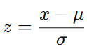
El escalado con estadístico Z, también conocido como estandarización, transforma los datos para que tengan media igual a 0 y desviación estándar igual a 1. La fórmula para este método es:

Donde x es el valor original, mu es la media de la variable y sigma es su desviación estándar. Esta transformación preserva la forma de la distribución original y es especialmente útil cuando los datos presentan distribuciones aproximadamente normales o cuando se requiere que todas las variables contribuyan con el mismo peso en análisis como el componente principal (PCA) o algoritmos basados en distancias.

Escalado con Línea Recta (Normalización Min-Max)
El escalado con línea recta, comúnmente conocido como normalización min-max, transforma linealmente los datos para que queden contenidos dentro de un rango específico, típicamente entre 0 y 1. La fórmula para este método es:
Esta transformación desplaza y reescala los datos de manera que el valor mínimo original se convierte en 0 y el máximo en 1, conservando las relaciones proporcionales entre los valores. Es particularmente útil cuando se requiere que los datos mantengan su forma distribucional original y cuando no se desea alterar la presencia de valores atípicos, ya que estos comprimen el rango del resto de los datos.

Paquetes de R utilizados
En el desarrollo de esta práctica, se emplearon las siguientes funcionalidades de R:
Base R: Para operaciones fundamentales como lectura de archivos CSV mediante read.csv(), filtrado con subset(), combinación de dataframes con merge(), eliminación de datos faltantes con complete.cases() y cálculo de correlaciones con cor(). Estas funciones forman parte del paquete base de R, el cual no requiere instalación adicional [6]

Desarrollo

Actividad 1: Indicadores del World Bank Open Data
Para esta actividad se nos pidió consultar alguna de las páginas web señaladas en clase para hacer exploración de datos. Nosotros elegimos la página del World Bank Open Data[1].
Para cuantificar la relación entre la inversión educativa y el desarrollo económico, se seleccionaron tres indicadores del Banco Mundial:
- Años promedio de escolaridad (BAR.SCHL.15UP).
- Gasto público en educación como porcentaje del PIB (SE.XPD.TOTL.GD.ZS).
- PIB per cápita en dólares estadounidenses (NY.GDP.PCAP.CD).
Los archivos descargados presentaban un formato inconsistente que requirió una etapa inicial de limpieza. Los conjuntos de datos de gasto en educación y PIB per cápita estaban estructurados en formato "ancho", donde cada año representaba una columna diferente, además de contener cuatro filas de metadatos en la parte superior. En contraste, el conjunto de datos de años de escolaridad se encontraba en formato "largo", con una columna específica para el periodo de tiempo.
Para simplificar el análisis y centrarlo en un periodo de tiempo consistente, se decidió trabajar exclusivamente con los datos del año 2019, por ser el año más reciente con información completa disponible en los tres conjuntos.
Se procedió a cargar cada archivo en un dataframe separado. Para educ_gasto y pib, se utilizó el parámetro skip = 4 para omitir las filas de metadatos. Posteriormente, se extrajeron únicamente las columnas de nombre del país y el valor correspondiente al año 2019. Para el dataframe escolaridad, se filtraron las filas correspondientes al año 2019 (TIME_PERIOD == 2019) y se seleccionaron las columnas de nombre del país (REF_AREA_LABEL) y el valor (OBS_VALUE).
Para facilitar la combinación de los dataframes, se estandarizó el nombre de la columna que contenía los nombres de los países a "Pais" en cada uno de los tres conjuntos. Luego, se realizó una combinación (merge) secuencial: primero se unió el dataframe de gasto educativo con el de escolaridad utilizando la columna "Pais" como clave común, y posteriormente se unió el resultado con el dataframe del PIB per cápita.
Una vez que los tres indicadores se encontraban en un solo dataframe, se eliminaron todas las filas que contenían valores faltantes (NA) para evitar sesgos en el análisis estadístico. Finalmente, se utilizó la función cor() para calcular el coeficiente de correlación de Pearson entre las variables de interés, permitiendo así medir la intensidad y dirección de la relación entre la inversión educativa (gasto y escolaridad) y el desarrollo económico (PIB per cápita).

Actividad 2: Subsetting del DataSet de Border Crossing
El objetivo de esta actividad fue determinar qué puertos fronterizos entre México y Estados Unidos registran una mayor cantidad de cruces a pie en comparación con cruces en vehículo personal, con el fin de identificar patrones de movilidad diferenciados en la frontera.
Se cargó el dataset Border_Crossing_Entry_Data.csv utilizando la función read.csv(). Una exploración inicial con head() mostró que el dataset contenía registros de cruces de las fronteras sur (US-México) y norte (US-Canadá), con información detallada sobre el puerto, estado, fecha, tipo de cruce (Measure), volumen (Value) y coordenadas geográficas.
Para enfocar el análisis únicamente en la frontera de interés, se aplicó el primer corte, creando un nuevo dataframe df_mexico que contenía exclusivamente los registros donde la columna Border era igual a "US-Mexico Border". Posteriormente, como segundo corte, se eliminaron las columnas que no serían relevantes para el análisis, conservando únicamente Port.Name, State, Date, Measure y Value para simplificar la manipulación de los datos, generando el dataframe df_activo.
A partir de este conjunto filtrado, se procedió a separar los dos tipos de cruce de interés:
- Corte 3: Se creó df_peatoness, un subconjunto que incluía únicamente las filas donde Measure == "Pedestrians". Esto permitió aislar los volúmenes de cruces peatonales.
- Corte 4: De manera similar, se creó df_vehiculos, un subconjunto donde
Measure == "Personal Vehicle Passengers",
para aislar los volúmenes de cruces en vehículo personal.
El quinto y último corte tuvo como propósito comparar ambos tipos de cruce únicamente en los puertos que contaban con registros tanto de peatones como de vehículos. Para ello, se identificaron los nombres de puertos comunes (puertos_comunes) utilizando la función intersect() sobre las columnas Port.Name de ambos dataframes. Con esta lista, se filtraron df_peatoness y df_vehiculos para conservar solo los puertos presentes en ambos conjuntos.
Finalmente, para responder al objetivo planteado, se calcularon los totales de peatones y vehículos por puerto utilizando la función aggregate() con la suma como operación. Estos totales se combinaron en un solo dataframe comparativo (df_comparacion) y se calculó la proporción de cruces peatonales (Prop_Peatonal) para cada puerto como:
Total_Peatoness / (Total_Peatoness + Total_Vehiculos).
Los resultados se ordenaron de manera descendente según esta proporción, permitiendo identificar los puertos fronterizos con mayor predominancia de cruces a pie en relación con los cruces en vehículo personal.

Actividad 3: Análisis de Criminalidad y Urbanización en Estados Unidos (USArrests)
El objetivo de esta actividad fue explorar la relación entre los niveles de criminalidad y el porcentaje de población urbana en los distintos estados de Estados Unidos, buscando identificar patrones que permitieran contrastar estados altamente urbanizados con alta criminalidad frente a estados poco urbanizados con baja criminalidad.
Se seleccionó el dataset USArrests, disponible en las librerías base de R, que contiene información para 50 estados sobre tasas de arrestos por asesinato (Murder), asalto (Assault) y violación (Rape), así como el porcentaje de población urbana (UrbanPop). Una exploración inicial con head() y summary() reveló que los nombres de los estados no formaban parte de una columna independiente, sino que estaban asignados como nombres de fila (rownames), lo que dificultaba su manipulación. Para corregir esto, se creó una nueva columna llamada State que contenía los nombres de los estados extraídos de los rownames.
Utilizando la información del resumen estadístico, se identificó que el promedio de población urbana (UrbanPop) entre todos los estados era de 65.54%. Con este valor como umbral, se realizó una primera división del dataset en dos grupos:
- Estados_Urbanos: aquellos con un porcentaje de población urbana superior al promedio.
- Estados_NoUrbanos: aquellos con un porcentaje de población urbana igual o inferior al promedio.
Posteriormente, para profundizar en el análisis y poder clasificar los estados según su nivel de criminalidad, se calcularon los promedios de las tasas de asesinato, asalto y violación dentro de cada uno de estos dos grupos. Estos promedios sirvieron como puntos de corte para definir qué constituía una criminalidad "alta" en el contexto de cada grupo. Específicamente:
- Para los estados urbanos, se consideró "alta criminalidad" si los valores de Murder, Assault o Rape superaban los promedios calculados dentro de ese mismo grupo (Murder > 7.832, Assault > 187.5, Rape > 24.22).
- Para los estados no urbanos, se aplicó el mismo criterio utilizando sus promedios internos (Murder > 7.732, Assault > 149.50, Rape > 17.43).
Con estos umbrales, se realizaron subdivisiones adicionales que permitieron clasificar a los estados en cuatro categorías analíticas:
- Alta Urbanización / Alta Criminalidad
- Alta Urbanización / Baja Criminalidad
- Baja Urbanización / Alta Criminalidad
- Baja Urbanización / Baja Criminalidad
Finalmente, se compararon los valores promedio de cada tipo de crimen entre estas cuatro categorías, con el objetivo de evaluar si existía una relación directa entre el grado de urbanización y los niveles de violencia, así como identificar excepciones dentro de cada grupo que pudieran sugerir la influencia de otros factores no considerados en el dataset.

Cálculos y resultados

Actividad 1: Indicadores del World Bank Open Data
Inicio creando 3 DataFrames separados con los 3 indicadores que separamos.
Pero nos saltamos las primeras 4 filas porque son metadatos.
El Data set de “GastoPublico_Educacion” y de “PIB_PerCapita” están escritas a lo “ancho”, y cada columna es un año, pero “AñosPromedio_Escolaridad” usa otro formato de listado en donde tiene su propia columna para representar los datos.
De los 2 DataSets que están escritos a lo “Ancho”, nos saltamos las primeras 4 filas que son de metadatos.
Para el CSV de AñosPromedio_Escolaridad no es necesario evitar esas 4 filas.
para nuestro estudio no tiene caso analizar todos los gatos de toda la historia registrada del banco mundial en educación, así que nos concentraremos en un periodo específico. El más actual y completo que tenemos para trabajar con los 3 DataSets es el año 2019.
Para los dos DataSets que están escritos con las columnas a lo ancho elegí filtrar la columna de 2019 como dato, pero para el dataset escrito en la dimensión de “largo”, elegí en la columna de año (TIME_PERIOD) sólo los datos que coincidían con el año que buscamos.
Y vamos a trabajar con los datos que coincidan entre nombre de países, así que también tomaremos las etiquetas de: REF_AREA_LABEL (El nombre del país), y OBS_VALUE (El valor de la escolaridad promedio)
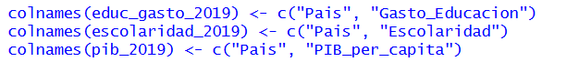
Por comodidad y para hacer una unión de los DataSets renombraré las columnas, para que los tres compartan en común la columna “País”.
Primero unimos dos de nuestras columnas, y luego esa unión la unimos a la tercer columna, utilizando como índice en común la columna “País”. Otra alternativa hubiera sido crear un dataframe agregando columna por columna con data.frame(DataSet $Columna) pero me arriesgaba a que las filas quedaran en desorden.
Eliminamos las filas que tengan “NA” (Datos vacíos) para que no estorben el análisis.
Valor | Significado
0 | No hay relación lineal
0.3 | Relación débil
0.5 | Relación moderada
0.7 o más | Relación fuerte
1 | Relación perfecta positiva
-1 | Relación perfecta negativa
Y finalmente utilizamos “cor()”, un método que calcula y devuelve el Coeficiente de correlación de Pearson entre dos magnitudes. En este caso, dos variables que vamos a elegir.
Esto nos va a permitir medir qué tanto influyen unos factores en otra variable:
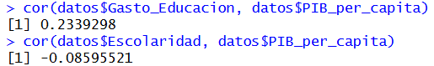

Conclusión del análisis (Actividad 1)

¿Los países que gastan más porcentaje del PIB en educación tienden a tener mayor PIB per cápita?
Existe una relación positiva débil entre el porcentaje del PIB destinado a educación y el PIB per cápita en 2019. Los países que gastan más en educación tienden ligeramente a tener mayor PIB per cápita.

¿Los países donde la gente estudia más años tienden a ser más ricos?
No realmente. De hecho hay una correlación es negativa por lo que pensaríamos que esta relación funciona en sentido inverso y que esto es poco conveniente. Sin embargo, la magnitud de dicha correlación es insignificante. (0.08). Ese -0.08 es prácticamente ruido estadístico.
No significa que más educación empobrezca.
Significa que no hay una tendencia lineal clara en los datos agregados de ese año.

Conclusión de la Actividad 1
Para el año 2019, la relación entre gasto público en educación y PIB per cápita muestra una correlación positiva débil (r ≈ 0.23), lo que sugiere que un mayor gasto educativo no necesariamente se asocia fuertemente con mayores niveles de ingreso por habitante. Por otro lado, la correlación entre años promedio de escolaridad y PIB per cápita resulta prácticamente nula (r ≈ -0.08), indicando ausencia de relación lineal clara en el conjunto de países analizados.
Estos resultados sugieren que el desarrollo económico no depende únicamente de variables educativas, o que su efecto podría manifestarse en el largo plazo y no necesariamente en el mismo año analizado.

Actividad 2: Subsetting del DataSet de Border Crossing
Nuestra tarea inicial es determinar qué puertos fronterizos entre México y Estados Unidos registran mayor cantidad de cruces a pie en comparación con cruces en vehículo personal.
Corte 1 — Solo frontera US-México
df <- read.csv("C:/Users/L03568138/Downloads/Border_Crossing_Entry_Data.csv")
head(df)

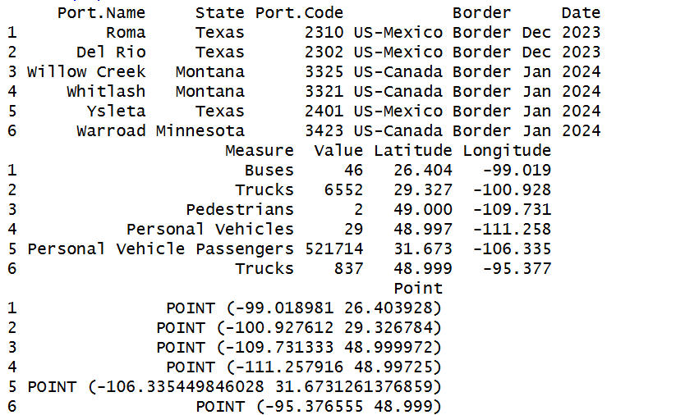

El dataset se cargó correctamente con 10 columnas: Port.Name, State, Port.Code, Border, Date, Measure, Value, Latitude, Longitude y Point. Se pueden ver registros de distintos estados (Texas, Montana) y ambas fronteras (US-Mexico y US-Canada), lo que confirma que el dataset es completo y necesita filtrarse.

df_mexico <- subset(df, Border == "US-Mexico Border")
head(df_mexico)

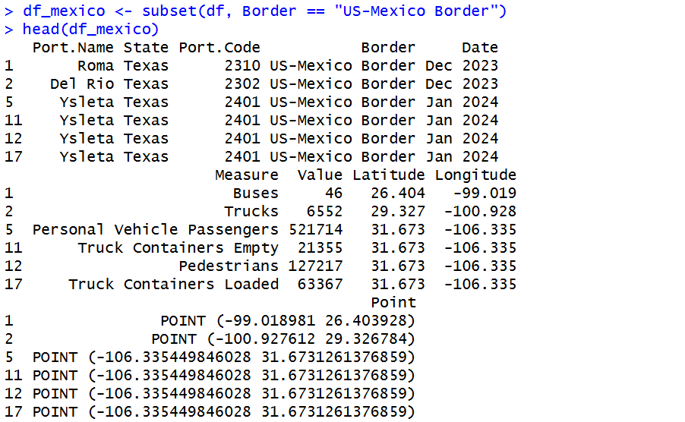

Después del filtro, los números de fila ya saltan del 2 al 5, al 11, al 17... lo que indica que se eliminaron los registros de la frontera con Canadá. Ahora todos los registros muestran US-Mexico Border y los estados son Texas, New Mexico, Arizona y California.

Corte 2 — Eliminar puertos sin actividad

df_activo <- subset(df_mexico, Value > 0)
head(df_activo)

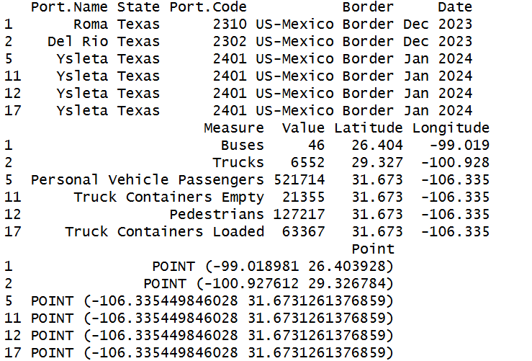

Se eliminaron los registros con valor en 0

Corte 3 — Solo cruces peatonales

df_peatones <- subset(df_activo, Measure == "Pedestrians")
head(df_peatones)

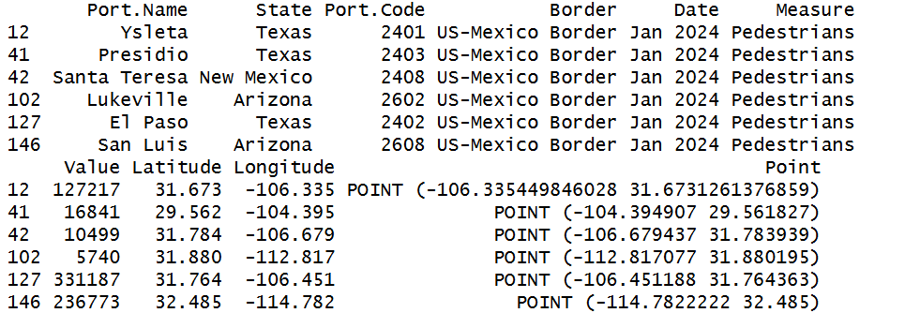

Ahora todos los registros muestran Measure = Pedestrians. Se pueden ver puertos como Ysleta (127,217 peatones), El Paso (331,187) y San Luis (236,773) lo que ya nos dice de cuáles son los puertos más transitados a pie.

Corte 4 — Solo cruces en vehículo personal

df_vehiculos <- subset(df_activo, Measure == "Personal Vehicle Passengers")
head(df_vehiculos)

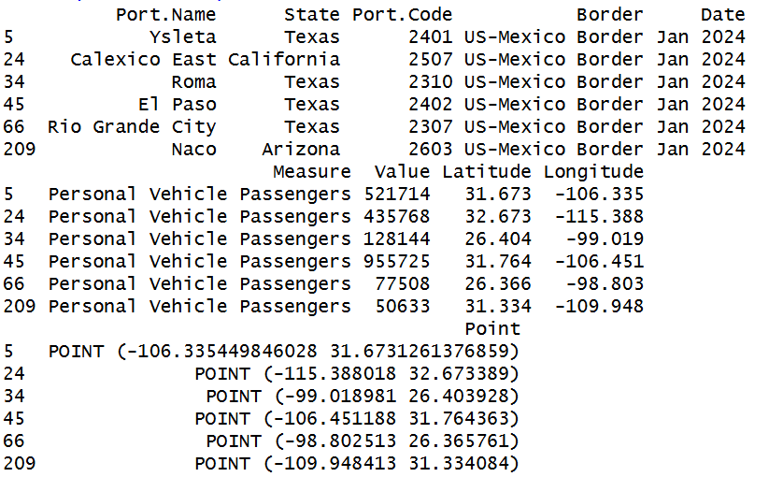

Todos los registros muestran Personal Vehicle Passengers. Destacan El Paso (955,725), Ysleta (521,714) y Calexico East (435,768) los mismos puertos grandes, pero con volúmenes de vehículos mucho mayores que de peatones.

Corte 5 — Solo puertos que tienen ambos tipos de cruce

puertos_comunes <- intersect(df_peatones$Port.Name, df_vehiculos$Port.Name)
df_peatones_filtrado <- subset(df_peatones, Port.Name %in% puertos_comunes)
df_vehiculos_filtrado <- subset(df_vehiculos, Port.Name %in% puertos_comunes)

head(df_peatones_filtrado)

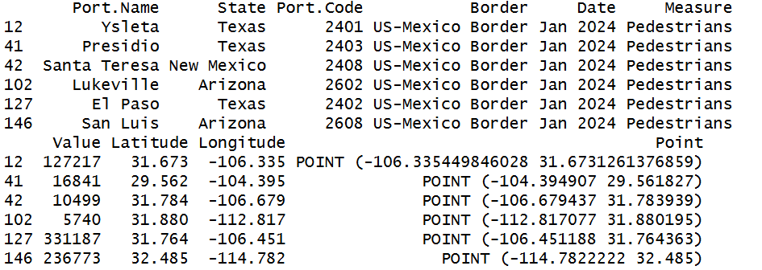

head(df_vehiculos_filtrado)
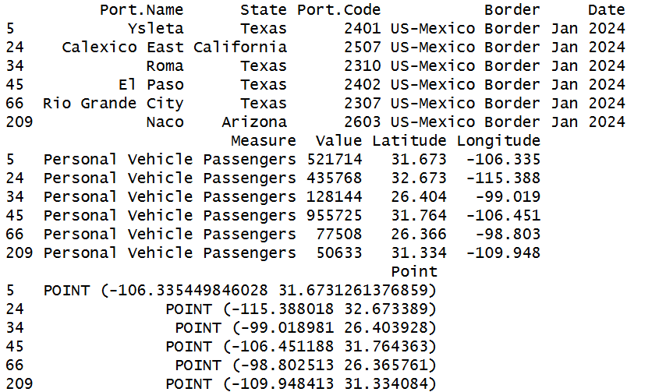

Resultado Final — La tabla comparativa

total_peat <- aggregate(Value ~ Port.Name, data = df_peatones_filtrado, FUN = sum)
total_veh <- aggregate(Value ~ Port.Name, data = df_vehiculos_filtrado, FUN = sum)

names(total_peat)[2] <- "Total_Peatones"
names(total_veh)[2] <- "Total_Vehiculos"

df_comparacion <- merge(total_peat, total_veh, by = "Port.Name")

df_comparacion$Prop_Peatonal <- df_comparacion$Total_Peatones /
(df_comparacion$Total_Peatones + df_comparacion$Total_Vehiculos)

df_comparacion <- df_comparacion[order(-df_comparacion$Prop_Peatonal), ]

head(df_comparacion, 10)

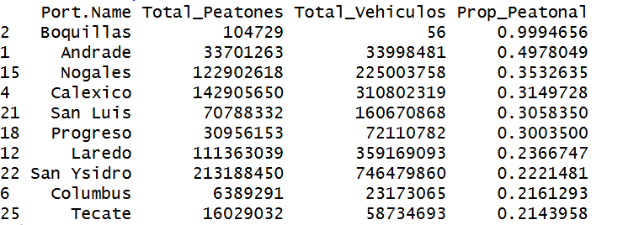

Conclusión del análisis (Actividad 2)
Se visualiza el top 10 de los puertos fronterizos donde el cruce peatonal es mayor con relación a vehículos.

Boquillas destaca como el caso más interesante del análisis. Casi el 100% de sus cruces son a pie solo 56 cruces en vehículo en todo el dataset. Es un puerto pequeño en Texas donde la dinámica es completamente diferente al resto: la gente cruza caminando hacia Boquillas del Carmen, ya sea por turismo o por actividades del día a día.

Andrade es otro caso que llama la atención, pero por razones distintas. Su proporción es prácticamente 50/50 entre peatones y vehículos, algo que no se repite en ningún otro puerto del top 10. Eso lo convierte en un punto de cruce con uso mixto real.

En cuanto a Nogales, Calexico y San Luis, aunque en números absolutos siguen teniendo muchísimo tráfico peatonal, el vehículo claramente domina. Son puertos grandes donde la gente cruza a pie, pero la mayoría lo hace en automóvil.

Actividad 3: Análisis de Criminalidad y Urbanización en Estados Unidos (USArrests)
Nuestro objetivo con este dataset es expresar la relación entre los distintos crímenes y la población urbana de los estados de EE.UU.
Primeramente iniciamos con una exploración inicial de los datos.

> head(USArrests) Murder Assault UrbanPop RapeAlabama 13.2 236 58 21.2Alaska 10.0 263 48 44.5Arizona 8.1 294 80 31.0Arkansas 8.8 190 50 19.5California 9.0 276 91 40.6Colorado 7.9 204 78 38.7

- UrbanPop refiere a ‘Urban Population’, representa el porcentaje de la población total que vive en áreas urbanas en cada uno de los estados de EE.UU.
- Murder: Número de arrestos por asesinato (Por 100,000)
- Assault: Número de arrestos por asalto (Por 100,000)
- Rape: Número de arrestos por violación (Por 100,000)

> summary(USArrests)
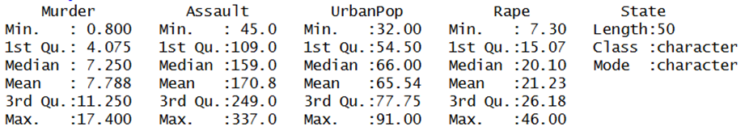
De este resúmen vamos a sacar nuestra definición de ‘Estados Urbanos’ en comparación con ‘Estados No-Urbanizados'.
El promedio de población urbana es 65.54%. Todos los estados con un menor porcentaje de població urbana, serán considerados ‘Estados No-Urbanizados'.

El primer problema con el que nos encontramos es que los nombres de los estados no forman parte de ninguna columna, si no que tienen una propiedad de índice ‘rowname’. Y eso hace que no se pueda operar con ellos.
> USArrests$State <- rownames(USArrests)
No fue necesario filtrar datos vacíos con complete_cases porque este subset no contiene datos vacíos.

Tratamiento de los datos
De haber hecho summary(USArrests) obtenemos el dato de que el valor promedio de UrbanPop es 65.54. Así que consideraremos como Estados Urbanos todos los que tengan un valor por encima de ese promedio, y como Estados No-Urbanizados los que estén por debajo del mismo.
> Estados_Urbanos <- subset(USArrests, UrbanPop > 65.54)
> Estados_NoUrbanos <- subset(USArrests, UrbanPop <= 65.54)
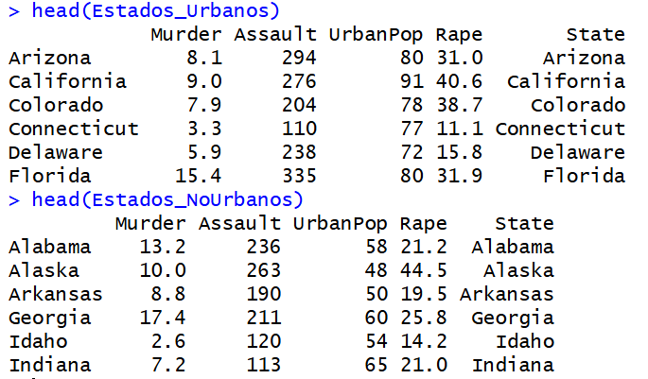
Ahora, para acercarnos a nuestro objetivo de ‘Comparar estados altamente urbanos con alta criminalidad vs estados poco urbanos con baja criminalidad.’, vamos a hacer otra separación. Primero con los estados altamente urbanos y con alta criminalidad.
Pero para calificar nuevamente qué es Alto y qué es Bajo, vamos a hacer otro corte dentro de nuestros nuevos segmentos. Con el promedio del valor asociado a cada crimen.
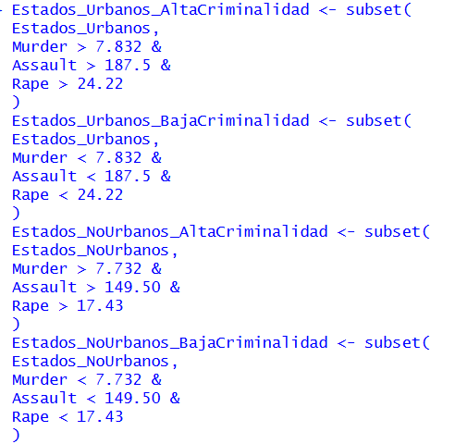
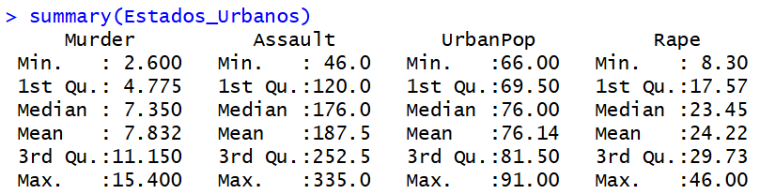
Esto quiere decir, que Entre los estados urbanos:
- El promedio de Asesinatos es 7.832
- El promedio de Asaltos es 187.5
- El promedio de Violaciones es 24.22
Y cualquier valor por encima de esos en sus respectivas categorías lo vamos a considerar atípicamente ‘Alto’.
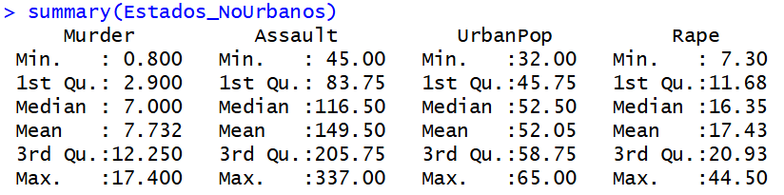Esto quiere decir, que Entre los estados no-urbanizados:
- El promedio de Asesinatos es 7.732
- El promedio de Asaltos es 149.50
- El promedio de Violaciones es 17.43
Y cualquier valor por encima de esos en sus respectivas categorías lo vamos a considerar atípicamente ‘Alto’.

Entonces tenemos cuatro grupos que realmente representan esto:
Grupo | Urbanización | Criminalidad
1 | Alta | Alta
2 | Alta | Baja
3 | Baja | Alta
4 | Baja | Baja
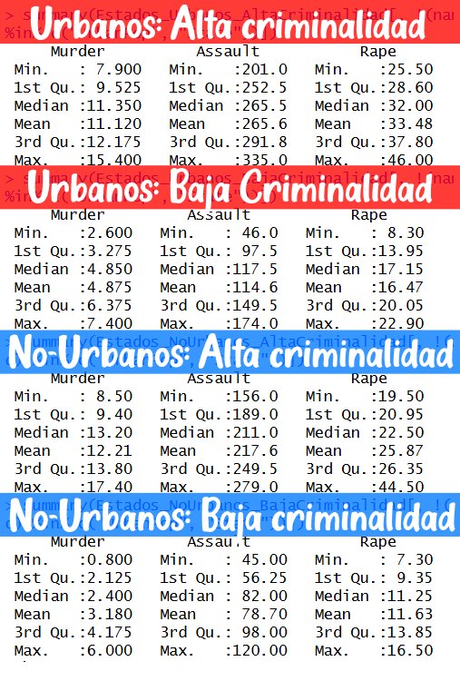
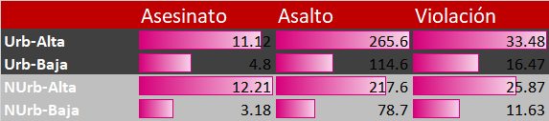

Organizando los datos de esta manera podemos presentar (y responder) las siguientes preguntas:
- ¿La alta urbanización siempre implica alta criminalidad?
  - Aunque vemos una excepción con la estadística de Asesinato, en términos generales sí hay un aumento en las cifras de violencia (Tanto en los valores máximos como mínimos) en relación a urbanización.
- ¿Existen estados poco urbanizados pero violentos?
  - Georgia. Al menos en asesinatos.
De hecho, a este dato atípicamente alto debemos que el promedio general de los estados poco urbanizados supere en asesinatos al de los estados urbanizados (En la estadística de asesinatos).
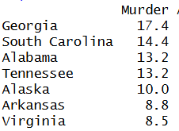
- ¿Existen estados urbanos pero seguros?
  - Colorado por al menos 2 de los tres crímenes evaluados sería nuestro mejor ejemplo de esto.
Sus valores en relación al promedio:
    - Asesinato: 7.9/11.120
    - Asalto: 204/265.6
    - Sin embargo, falla bastante en la tercer estadística con:
Violación: 38.7/33.48
En asesinato y asalto queda por debajo incluso de estados No-Urbanizados, sin embargo, la estadística de casos de violación lo hacen destacar en reportes de crímenes de violación incluso por encima de otros estados Urbanizados

Conclusión del análisis de resultados (Actividad 3)
Los estados con mayor urbanización tienden a presentar niveles más altos de asalto y violación, pero no necesariamente de asesinato.
- Asalto y violación sí aumentan con urbanización
- Asesinato NO necesariamente (los no-urbanos violentos tienen media mayor)
Pero me gustaría concentrarme en que la estadística de asesinato no aumenta de forma general en los estados “No-Urbanizados”. Sólo en Georgia.
Por lo que vale la pena aceptar la interpretación de que esta estadística de asesinatos en estados No-Urbanizados está concentrada en casos específicos y no distribuida como en Estados urbanos.
Algunos estados urbanos pueden ser relativamente seguros en ciertos delitos violentos, pero no necesariamente en todos, como fue el caso de Colorado.
Entonces, aunque la urbanización muestra una relación positiva con ciertos tipos de delitos violentos, (particularmente asalto y violación), esta relación no es uniforme en todos los crímenes, ya que el asesinato no presenta el mismo patrón. Además, existen excepciones significativas dentro de cada grupo, lo que indica que la urbanización por sí sola no explica completamente los niveles de criminalidad. Es probable que intervengan otros factores estructurales y socioeconómicos.

Conclusión de la práctica
La presente práctica resultó ser considerablemente más extensa de lo que se anticipaba inicialmente. Lo que en un principio parecía un ejercicio sencillo de manipulación de datos en R, terminó convirtiéndose en un recorrido completo por las etapas fundamentales del tratamiento de datos, evidenciando una realidad que suele omitirse en los cursos introductorios: la mayor parte del trabajo de un analista de datos no consiste en aplicar algoritmos sofisticados, sino en lidiar con datos que, en términos coloquiales, "son un desastre".
Quedó claro desde la primera actividad que los conjuntos de datos descargados de fuentes oficiales como el Banco Mundial llegan en formatos poco amigables para el análisis directo: metadatos intercalados, años organizados como columnas, estructuras inconsistentes entre indicadores y una cantidad significativa de valores faltantes. Esto obligó a invertir una cantidad considerable de tiempo en tareas de limpieza, transformación y reestructuración antes siquiera de poder realizar el análisis planteado. Esta experiencia refuerza la idea de que la labor primordial de un científico de datos no es, paradójicamente, analizar, sino limpiar y preparar los datos para que puedan ser analizados.
A pesar de que esta fue la primera práctica del curso y se trabajó con técnicas relativamente básicas como subsetting, merging y correlación, se lograron obtener conclusiones no triviales que trascienden el típico "sí, excepto cuando no". En la actividad del Banco Mundial, por ejemplo, se observó que, si bien el gasto público en educación muestra una correlación positiva débil con el PIB per cápita, la relación entre los años de escolaridad y la riqueza de los países resultó prácticamente nula. Esto sugiere que el desarrollo económico no depende de manera lineal y directa de variables educativas, o que sus efectos podrían manifestarse en horizontes temporales más largos que el año analizado.
En el análisis de los cruces fronterizos, se identificaron casos atípicos como Boquillas, Texas, donde prácticamente la totalidad de los cruces se realizan a pie, lo que contrasta fuertemente con puertos de mayor escala como El Paso o San Ysidro, donde predominan los vehículos. Esto evidencia que las dinámicas de movilidad fronteriza no son homogéneas y que cada puerto responde a contextos geográficos, turísticos y socioeconómicos particulares.
Finalmente, el análisis del dataset USArrests permitió matizar la relación entre urbanización y criminalidad. Si bien el asalto y la violación tienden a aumentar con la urbanización, el homicidio no sigue necesariamente ese patrón. De hecho, algunos estados no urbanizados como Georgia presentan tasas de asesinato superiores al promedio de los estados urbanizados, lo que sugiere que otros factores estructurales y socioeconómicos intervienen en estos fenómenos.

Referencias
- "World Bank Open Data. (s. f.). World Bank Open Data. https://data.worldbank.org/indicator
- (World Bank Open Data, s. f.)"
- Han, J., Kamber, M., & Pei, J. (2012). *Data mining: Concepts and techniques* (3rd ed.). Elsevier.
- James, G., Witten, D., Hastie, T., & Tibshirani, R. (2021). *An introduction to statistical learning: With applications in R* (2nd ed.). Springer.
- Kuhn, M., & Johnson, K. (2019). *Feature engineering and selection: A practical approach for predictive models*. CRC Press.
- Little, R. J. A., & Rubin, D. B. (2019). *Statistical analysis with missing data* (3rd ed.). John Wiley & Sons.
- R Core Team. (2026). *R: A language and environment for statistical computing*. R Foundation for Statistical Computing. https://www.R-project.org/
- Van Buuren, S. (2018). *Flexible imputation of missing data* (2nd ed.). CRC Press.
- Witten, I. H., Frank, E., & Hall, M. A. (2011). *Data mining: Practical machine learning tools and techniques* (3rd ed.). Morgan Kaufmann.

